**Mengotomatiskan pilihan model pembelajaran mesin dengan Azure Machine Learning**

Pelajari cara menggunakan pembelajaran mesin otomatis di Azure Machine Learning untuk menemukan model terbaik untuk data Anda.

**Tujuan pembelajaran**

Dalam modul ini, Anda akan mempelajari cara:

* Gunakan kemampuan pembelajaran mesin otomatis Azure Machine Learning untuk menentukan algoritma berperforma terbaik untuk data Anda.
* Gunakan pembelajaran mesin otomatis untuk melakukan prapemrosesan data untuk pelatihan.
* Jalankan eksperimen pembelajaran mesin otomatis.

1. **Pengantar**

Pembelajaran Mesin Otomatis memungkinkan Anda untuk mencoba beberapa algoritma dan prapemrosesan transformasi dengan data Anda. Ini, dikombinasikan dengan komputasi berbasis cloud yang dapat diskalakan membuatnya bisa menemukan model berperforma terbaik untuk data Anda tanpa sejumlah besar percobaan dan kesalahan manual yang menghabiskan waktu.

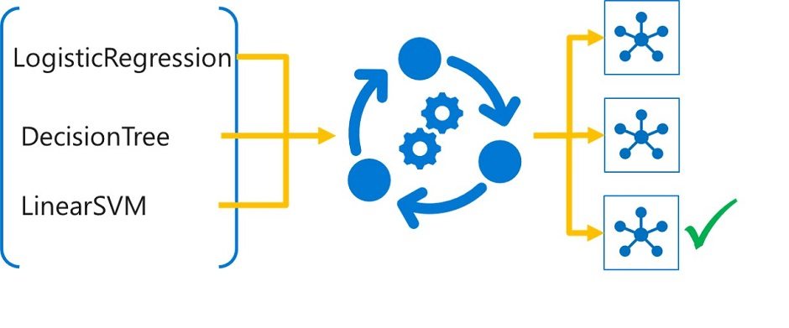

Azure Machine Learning menyertakan dukungan untuk pembelajaran mesin otomatis melalui antarmuka visual di studio Azure Machine Learning. Anda dapat menggunakan SDK Azure Machine Learning untuk menjalankan eksperimen pembelajaran mesin otomatis.

**Tujuan pembelajaran**

Dalam modul ini, Anda akan mempelajari cara:

* Gunakan kemampuan pembelajaran mesin otomatis Azure Machine Learning untuk menentukan algoritma berperforma terbaik untuk data Anda.
* Gunakan pembelajaran mesin otomatis untuk melakukan prapemrosesan data untuk pelatihan.
* Jalankan eksperimen pembelajaran mesin otomatis.

1. **Tugas dan algoritma pembelajaran mesin otomatis**

Anda dapat menggunakan pembelajaran mesin otomatis di Azure Machine Learning untuk melatih model untuk jenis tugas pembelajaran mesin berikut:

* Klasifikasi
* Regresi
* Perkiraan Rangkaian Waktu

1. **Algoritma khusus tugas**

Azure Machine Learning menyertakan dukungan untuk berbagai algoritma yang umum digunakan untuk tugas-tugas ini, termasuk:

1. **Algoritma klasifikasi**

* Regresi Logistik
* Mesin Peningkatan Gradien Ringan (GBM)
* Pohon Keputusan
* Hutan Acak
* Naive Bayes
* Mesin Vektor Dukungan Linier (SVM)
* XGBoost
* Pengklasifikasi Jaringan Saraf Dalam (DNN)
* Lainnya…

1. **Algoritma regresi**

* Regresi Linear
* Mesin Peningkatan Gradien Ringan (GBM)
* Pohon Keputusan
* Hutan Acak
* Jaring Elastis
* LARS Lasso
* XGBoost
* Lainnya…

1. **Algoritma prakiraan**

* Regresi Linear
* Mesin Peningkatan Gradien Ringan (GBM)
* Pohon Keputusan
* Hutan Acak
* Jaring Elastis
* LARS Lasso
* XGBoost
* Lainnya…

**Informasi Selengkapnya**: Untuk daftar lengkap algoritma yang didukung, lihat Cara menentukan tugas pembelajaran mesin. **Link** : <https://learn.microsoft.com/id-id/azure/machine-learning/concept-automated-ml>

1. **Membatasi pilihan algoritma**

Secara default, pembelajaran mesin otomatis akan secara acak memilih dari berbagai algoritma untuk tugas yang ditentukan. Anda dapat memilih untuk memblokir algoritma individu agar tidak dipilih; yang dapat berguna jika Anda tahu bahwa data Anda tidak sesuai dengan jenis algoritma tertentu, atau Anda harus mematuhi kebijakan yang membatasi jenis algoritma pembelajaran mesin yang dapat Anda gunakan di organisasi Anda.

**3. Prapemrosesan dan fiturisasi**

Selain mencoba pilihan algoritma, pembelajaran mesin otomatis dapat menerapkan transformasi prapemrosesan pada data Anda; meningkatkan performa model.

1. **Penskalaan dan normalisasi**

Pembelajaran mesin otomatis menerapkan penskalaan dan normalisasi data numerik secara otomatis, membantu mencegah fitur skala besar mendominasi pelatihan. Selama eksperimen pembelajaran mesin otomatis, beberapa teknik penskalaan atau normalisasi akan diterapkan.

1. **Fiturisasi opsional**

Anda dapat memilih agar pembelajaran mesin otomatis menerapkan transformasi prapemrosesan, seperti:

* Imputasi nilai yang hilang untuk menghilangkan null dalam himpunan data pelatihan.
* Pengodean kategori untuk mengonversi fitur kategoris ke indikator numerik.
* Menjatuhkan fitur kardinalitas tinggi, seperti ID rekaman.
* Rekayasa fitur (misalnya, menurunkan bagian tanggal individu dari fitur DateTime)
* Lainnya...

**Informasi Selengkapnya:** Untuk informasi selengkapnya tentang dukungan prapemrosesan dalam pembelajaran mesin otomatis, lihat Apa itu pembelajaran mesin otomatis.

Link : <https://learn.microsoft.com/id-id/azure/machine-learning/concept-automated-ml#preprocessing>

**4. Menjalankan eksperimen pembelajaran mesin otomatis**

Untuk menjalankan eksperimen pembelajaran mesin otomatis, Anda dapat menggunakan antarmuka pengguna di studio Azure Machine Learning, atau mengirimkan eksperimen menggunakan SDK.

1. **Konfigurasikan eksperimen pembelajaran mesin otomatis**

Antarmuka pengguna menyediakan cara intuitif untuk memilih opsi untuk eksperimen pembelajaran mesin otomatis Anda. Saat menggunakan SDK, Anda memiliki fleksibilitas yang lebih besar, dan Anda dapat mengatur opsi eksperimen menggunakan kelas **AutoMLConfig**, seperti yang ditunjukkan dalam contoh berikut.

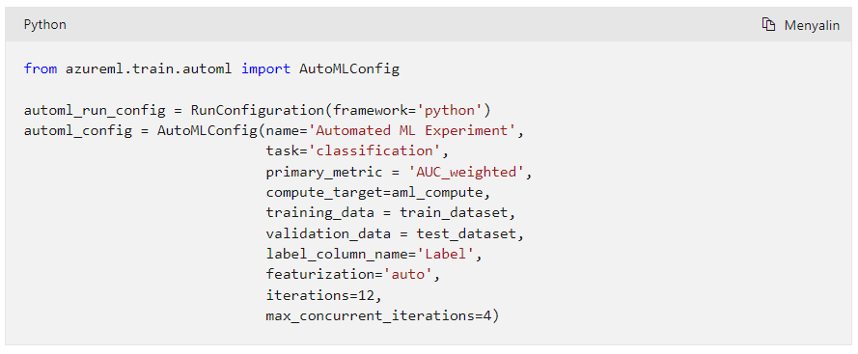

1. **Menentukan data untuk pelatihan**

Pembelajaran mesin otomatis dirancang agar Anda cukup membawa data Anda, dan meminta Azure Machine Learning mencari tahu cara terbaik untuk melatih model dari data tersebut.

Saat menggunakan antarmuka pengguna Pembelajaran Mesin Otomatis di studio Azure Machine Learning, Anda dapat membuat atau memilih **himpunan data** (**link** : <https://learn.microsoft.com/id-id/azure/machine-learning/how-to-create-data-assets?tabs=cli> )

Azure Machine Learning untuk digunakan sebagai input untuk eksperimen pembelajaran mesin otomatis Anda.

Saat menggunakan SDK untuk menjalankan eksperimen pembelajaran mesin otomatis, Anda dapat mengirimkan data dengan cara berikut:

* Tentukan himpunan data atau dataframe data pelatihan yang menyertakan fitur dan label yang akan diprediksi.
* Secara opsional, tentukan himpunan data validasi kedua atau dataframe yang akan digunakan untuk memvalidasi model terlatih. jika ini tidak disediakan, Azure Machine Learning akan menerapkan validasi silang menggunakan data pelatihan.

**Atau:**

* Tentukan himpunan data, dataframe, atau himpunan numpy nilai X yang berisi fitur pelatihan, dengan himpunan nilai label y terkait.
* Secara opsional, tentukan himpunan data X_valid dan y_valid, dataframe, atau himpunan numpy X_valid yang akan digunakan untuk validasi.

1. **Tentukan metrik utama**

Salah satu pengaturan terpenting yang harus Anda tentukan adalah **primary_metric**. Ini adalah metrik performa target yang model optimalnya akan ditentukan. Azure Machine Learning mendukung serangkaian metrik bernama untuk setiap jenis tugas. Untuk mengambil daftar metrik yang tersedia untuk jenis tugas tertentu, Anda bisa menggunakan fungsi **get_primary_metrics** seperti yang diperlihatkan di sini:

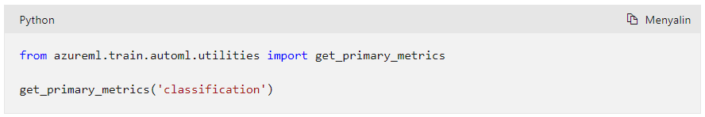

**Informasi Selengkapnya**: Anda dapat menemukan daftar lengkap metrik utama dan definisinya dalam Memahami hasil pembelajaran mesin otomatis.

Link : <https://learn.microsoft.com/id-id/azure/machine-learning/how-to-understand-automated-ml>

1. **Mengirimkan eksperimen pembelajaran mesin otomatis**

Anda dapat mengirimkan eksperimen pembelajaran mesin otomatis seperti eksperimen berbasis SDK lainnya.

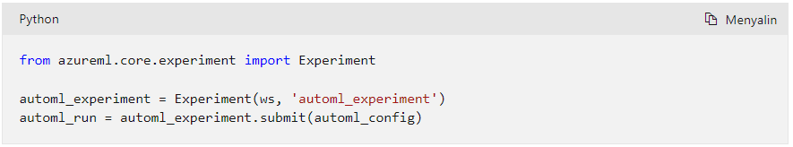

Anda dapat memantau eksperimen pembelajaran mesin otomatis yang berjalan di studio Azure Machine Learning, atau di widget **RunDetails** Jupyter Notebooks.

1. **Menarik yang berjalan dengan baik dan modelnya**

Anda dapat dengan mudah mengidentifikasi yang berjalan paling baik di studio Azure Machine Learning, dan mengunduh atau menyebarkan model yang dihasilkannya. Untuk mencapai ini secara terprogram dengan SDK, Anda dapat menggunakan kode seperti contoh berikut:

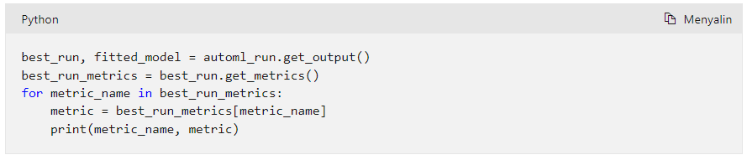

1. **Menjelajahi langkah-langkah prapemrosesan**

Pembelajaran mesin otomatis menggunakan alur scikit-learn untuk merangkum langkah-langkah prapemrosesan dengan model. Anda dapat melihat langkah-langkah dalam model yang dipasang yang Anda peroleh dari yang berjalan paling baik menggunakan kode di atas seperti ini:

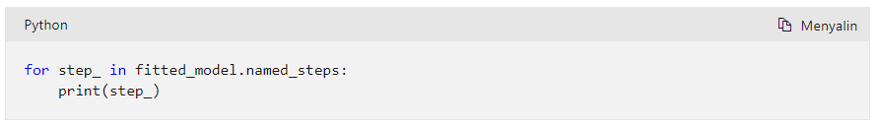

**5. Latihan - Menggunakan pembelajaran mesin otomatis**

Sekarang kesempatan Anda untuk menggunakan kemampuan pembelajaran mesin otomatis Azure Machine Learning untuk melatih model pembelajaran mesin.

Dalam latihan ini, Anda akan:

* Jalankan eksperimen pembelajaran mesin otomatis.
* Tinjau model berperforma terbaik.

1. **Instruksi**

Ikuti petunjuk ini untuk menyelesaikan latihan.

1. Jika Anda belum memiliki langganan Azure, daftar untuk uji coba gratis di https://azure.microsoft.com.
2. Menampilkan repo latihan di <https://aka.ms/mslearn-dp100.> \ <https://microsoftlearning.github.io/mslearn-dp100/>
3. Jika Anda belum melakukannya, selesaikan latihan **Membuat ruang kerja Azure Machine Learning** untuk menyediakan ruang kerja Azure Machine Learning, membuat instans komputasi, dan klon file yang diperlukan.
4. Selesaikan latihan **Menggunakan pembelajaran mesin otomatis dari SDK.**

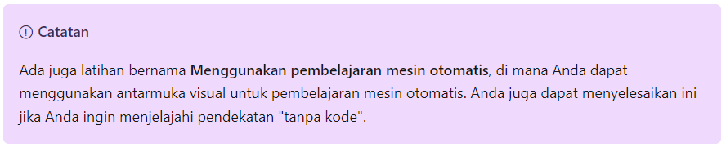

**6. Ringkasan**

Dalam modul ini, Anda belajar cara:

* Gunakan kemampuan pembelajaran mesin otomatis Azure Machine Learning untuk menentukan algoritma berperforma terbaik untuk data Anda.
* Gunakan pembelajaran mesin otomatis untuk melakukan prapemrosesan data untuk pelatihan.
* Jalankan eksperimen pembelajaran mesin otomatis.